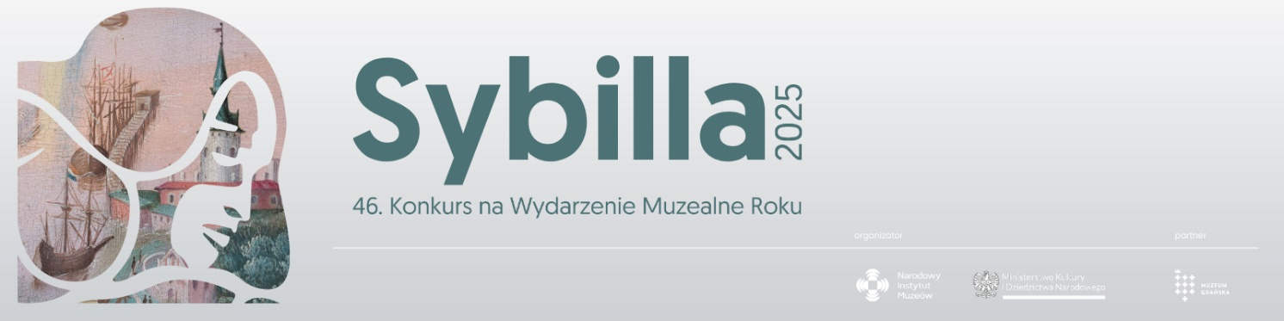
Załącznik nr 1
do Regulaminu 46. Konkursu na Wydarzenie Muzealne Roku Sybilla 2025

proszę wpisać np. kat. A
Wydarzenie zgłaszane w kategorii:
(proszę w ramkę wpisać literę przypisaną danej kategorii konkursowej)

A Konserwacja i ochrona dziedzictwa kultury.
B Edukacja.
C Projekty naukowo-badawcze.
D Nowe i zmodernizowane wystawy stałe.
E Wystawy czasowe.
F Inwestycje.

Karta zgłoszeniowa 46. Konkursu na Wydarzenie Muzealne Roku Sybilla 2025
(dotyczy jednego zgłoszenia, w jednej kategorii)
CZĘŚĆ I
Informacja o muzeum
Nazwa
Adres (ulica, kod i miejscowość, telefon, e-mail)

Imię i nazwisko dyrektora

Osoba odpowiedzialna za przygotowanie zgłoszenia i kontakt z sekretariatem konkursu
(imię i nazwisko, telefon, e-mail)
Nazwa organizatora

Adres organizatora (ulica, kod i miejscowość, telefon, e-mail)

Data uzgodnienia statutu lub regulaminu muzeum z Ministrem Kultury i Dziedzictwa Narodowego

Numery NIP i REGON

CZĘŚĆ II Informacje o zgłaszanym przedsięwzięciu
Tytuł

Miejsce realizacji

Termin realizacji

Osoba odpowiedzialna za realizację

Współorganizator przedsięwzięcia*

*Wnioskodawca może wskazać instytucję, która współorganizowała zgłaszane przedsięwzięcie w stopniu równym z wnioskodawcą. W takim przypadku wymagane jest przesłanie załączonej do wniosku zgody współorganizatora.

Zgłaszający oświadcza, że zapoznał się z Regulaminem 46. Konkursu na Wydarzenie Muzealne Roku Sybilla 2025 i akceptuje go.

miejscowość i data dyrektor
(pieczęć i podpis)

Administratorem Państwa danych osobowych jest Narodowy Instytut Muzeów w Warszawie przy ul. Topiel 12, wpisany do Rejestru Instytucji Kultury Ministerstwa Kultury i Dziedzictwa Narodowego pod numerem 32/92, posiadający numer NIP 526-22-62-956 oraz Regon 012091660 zwany dalej “Instytutem”.

Z administratorem można się kontaktować pisemnie, za pomocą poczty tradycyjnej na adres: ul. Topiel 12, 00-342 Warszawa lub mailem: biuro@nim.gov.pl

Instytut jest uprawniony do przetwarzania Państwa danych osobowych jako Zgłaszających ponieważ jest to niezbędne do przeprowadzenia procedury konkursowej a także umożliwienia kontaktowania się z Państwem w celu związanym z realizacją konkursu, prowadzenia analiz statystycznych, przechowywania danych dla celów archiwalnych,

Dane w tych celach przetwarzane będą na podstawie art. 6 ust. 1 lit. b), c) i f) Rozporządzenia Parlamentu Europejskiego i Rady (UE) 2016/679 z dnia 27 kwietnia 2016 roku w sprawie ochrony osób fizycznych w związku z przetwarzaniem danych osobowych i w sprawie swobodnego przepływu takich danych oraz uchylenia dyrektywy 95/46/WE (RODO). Dane osobowe przetwarzane przez okres niezbędny do przeprowadzenia postępowania konkursowego oraz związanych z nim czynności oraz przez okres archiwizacji danych zgodnie z przepisami prawa powszechnie obowiązującego. Osoba, której dane dotyczą ma prawo dostępu do treści swoich danych osobowych oraz prawo ich sprostowania, usunięcia, ograniczenia przetwarzania, ma prawo do przenoszenia danych, prawo wniesienia sprzeciwu, prawo do cofnięcia zgody w dowolnym momencie bez wpływu na zgodność z prawem przetwarzania, którego dokonano na podstawie zgody przed jej cofnięciem. W przypadku stwierdzenia, że przetwarzanie danych osobowych narusza przepisy RODO, osoba, której dane dotyczą ma prawo wnieść skargę do Prezesa Urzędu Ochrony Danych Osobowych.

Instytut zobowiązuje się stosować odpowiednie środki techniczne i organizacyjne aby chronić Państwa dane. Podanie danych osobowych jest dobrowolne, jednak podanie danych osobowych jest warunkiem uczestnictwa w konkursie. Konsekwencją nie podania danych osobowych będzie brak możliwości uczestniczenia w konkursie.

Zgoda współorganizatora na zgłoszenie projektu
do 46. Konkursu na Wydarzenie Muzealne Roku Sybilla 2025

Oświadczam, że Muzeum ……………………………………………………. oraz …………………………………………………… byli w stopniu równym współorganizatorami wydarzenia ………………………………………………………............... (nazwa wydarzenia), które miało miejsce w ………………………….. (data i miejsce wydarzenia).
Jednocześnie przyjmujemy do wiadomości i wyrażamy zgodę, na zgłoszenie przez Muzeum ………………………………………………. wyżej wspomnianego wydarzenia do 46. edycji Konkursu na Wydarzenie Muzealne Roku Sybilla 2025.

Data i podpis

